Администрация МО «Усть-Коксинский район» информирует:
о возможности предоставления в аренду для индивидуального жилищного строительства следующих земельных участков:
1) с кадастровым номером: 04:08:090301:103, с местоположением: с. Тихонькая, ул. Западная, 1, площадью 2901 кв.м;
2) с кадастровым номером: 04:08:020101:882, с местоположением: с. Карагай, ул. Западная, 7, площадью 2000 кв.м;
3) с местоположением: с. Банное, ул. Лесная, 15В, площадью 1912 кв.м;
4) с местоположением: с. Банное, ул. Елочная, 7, площадью 2000 кв.м;
5) с местоположением: с. Банное, ул. Елочная, 9, площадью 2000 кв.м;
6) с местоположением: п. Тюгурюк, ул. Березовая, 1, площадью 1610 кв.м;
7) с местоположением: с. Амур, ул. Полевая, 3, площадью 1700 кв.м;
о возможности предоставления в аренду для ведения личного подсобного хозяйства следующих земельных участков:
1) с местоположением: п. Сахсабай, ул. Луговая, 10Б, площадью 1747 кв.м;
2) с местоположением: п. Октябрьское, ул. Веселая, 7, площадью 1607 кв.м;
3) с местоположением: п. Октябрьское, ул. Веселая, 7А, площадью 1539 кв.м;
4) с местоположением: п. Октябрьское, ул. Луговая, 4, площадью 1952 кв.м;
о возможности предоставления в собственность для ведения личного подсобного хозяйства следующих земельных участков:
1) с местоположением: п. Октябрьское, ул. Центральная, д. 2Б, площадью 2000 кв.м;
2) с местоположением: п. Октябрьское, ул. Центральная, 2В, площадью 1969 кв.м;
3) с местоположением: п. Октябрьское, ул. Набережная, 14А, площадью 1970 кв.м;
4) с местоположением: с. Власьево, ул. Родниковая, 10Е, площадью 1450 кв.м;
5) с местоположением: п. Тюгурюк, ул. Молодежная, 7А, площадью 1500 кв.м;
Граждане, заинтересованные в предоставлении вышеуказанных земельных участков для указанных целей, вправе в течение тридцати дней со дня опубликования настоящего извещения подавать в администрацию МО «Усть - Коксинский район» заявления о намерении участвовать в аукционе на право заключения договора аренды.
Заявления подаются в письменной форме заинтересованным лицом лично при наличии документа, удостоверяющего личность, либо уполномоченным представителем заявителя при наличии документа, подтверждающего права (полномочия) представителя, с приложением копий указанных документов, по адресу: Республика Алтай, Усть-Коксинский район, с. Усть-Кокса, ул. Харитошкина, д. 3. Дата окончания приема заявлений: 21.07.2025 г.
Со схемами расположения вышеуказанных земельных участков можно ознакомиться по адресу: с. Усть-Кокса, ул. Харитошкина, д. 6, в отделе архитектуры и земельных отношений администрации МО «Усть-Коксинский район, с 09⁰⁰ до 17⁰⁰ часов, по следующим дням: понедельник, среда (приемные дни), а также на официальном сайте администрации МО «Усть-Коксинский район» http://new.altay-ust-koksa.ru/ и сайте https://torgi.gov.ru.

Сахсабай ул Луговая 10Б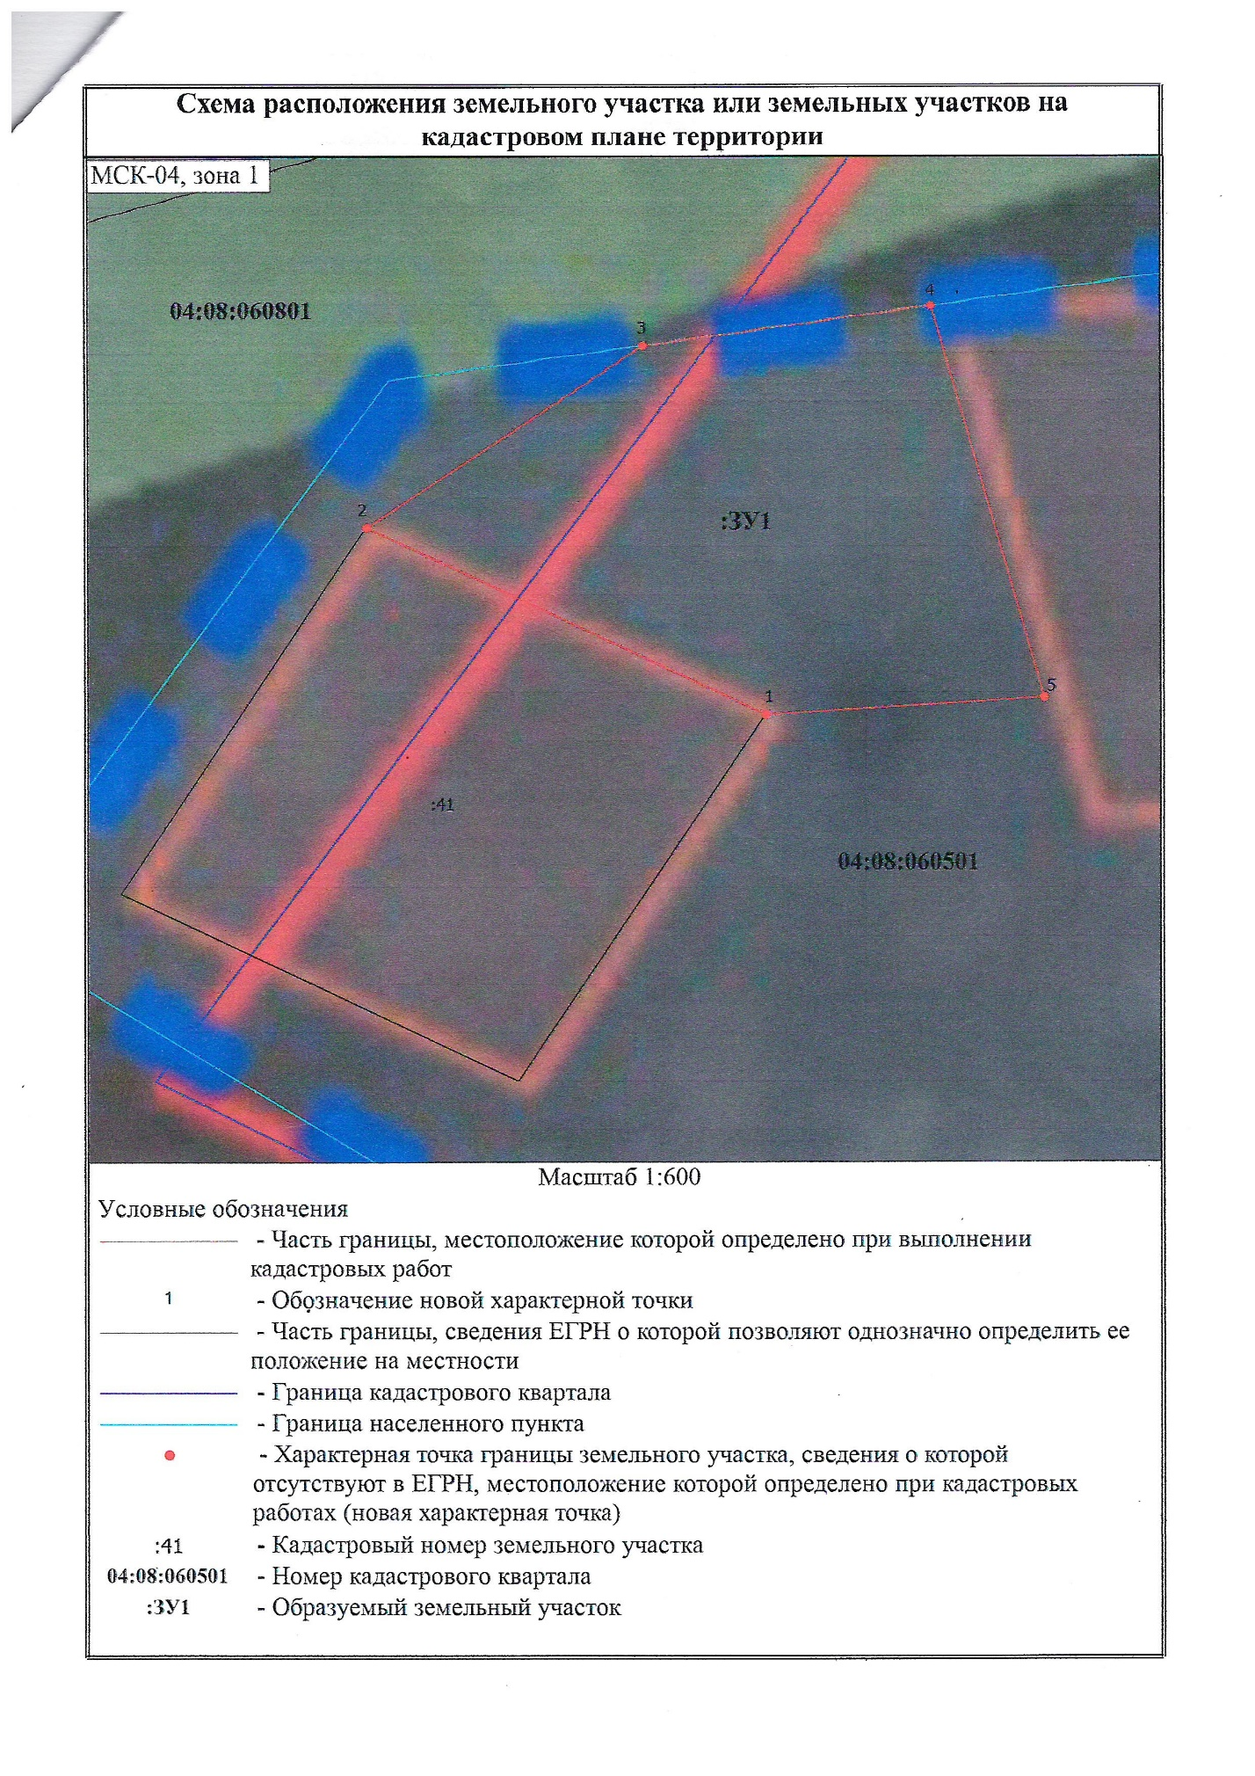
Октябрьское ул. Веселая 7А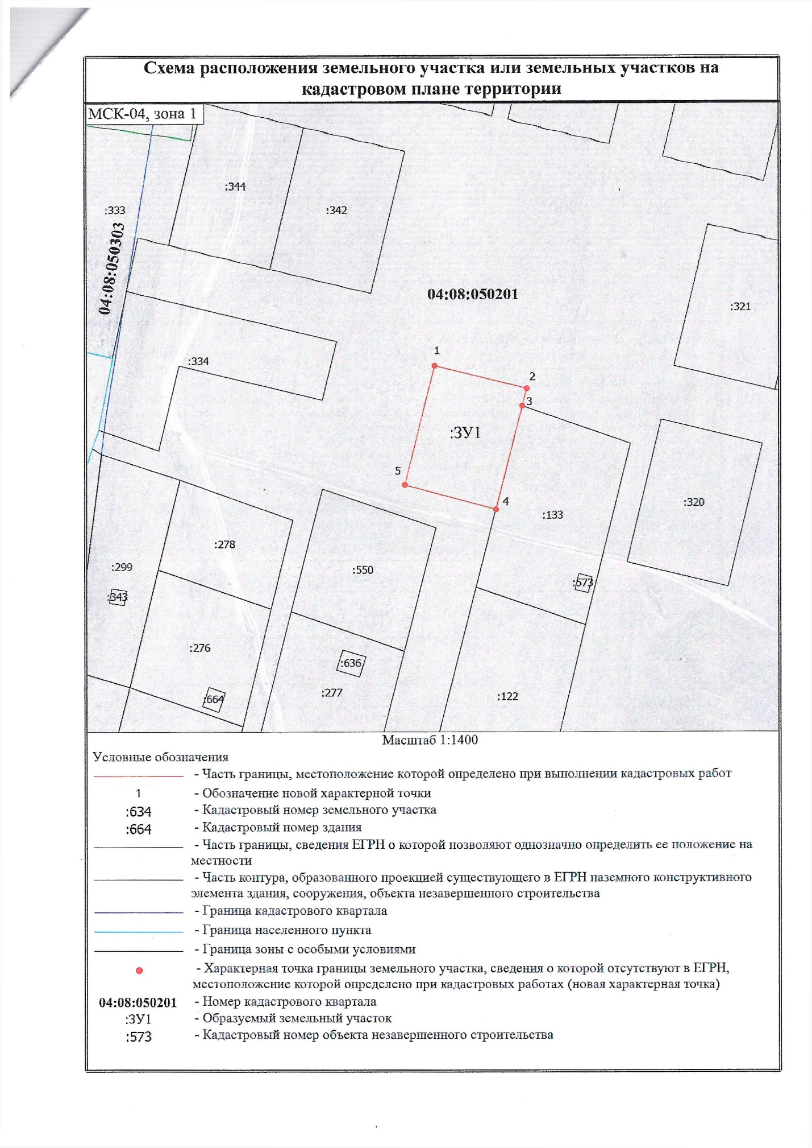
Октябрьское ул. Веселая 7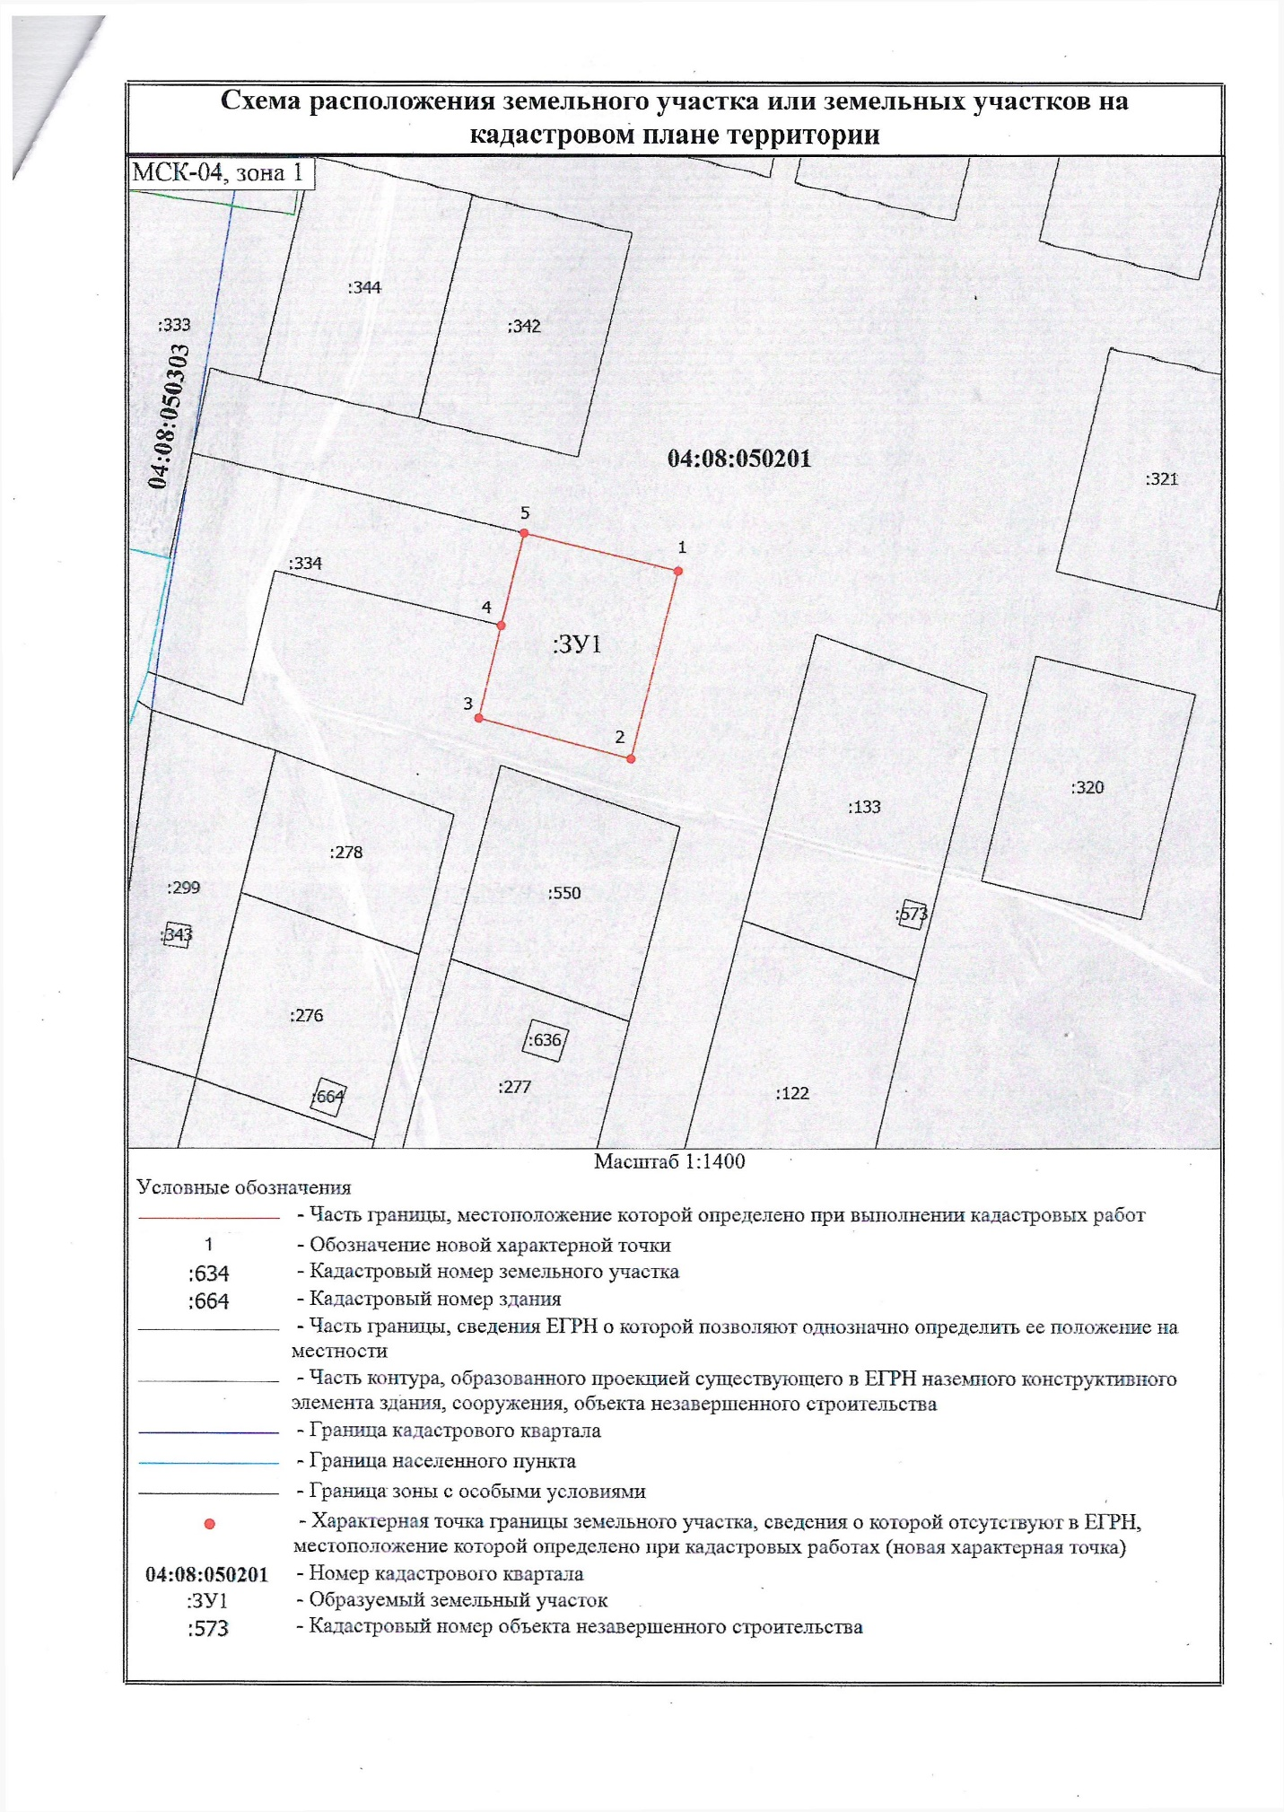
Октябрьское ул. Луговая 4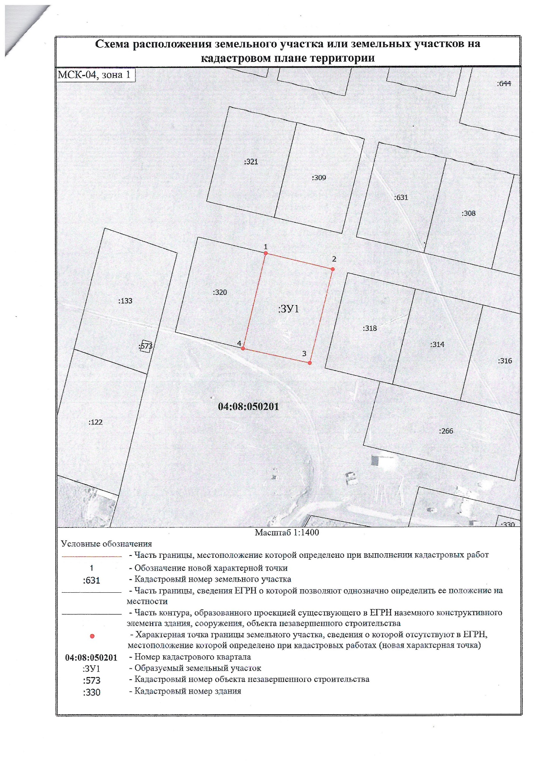
Октябрьское ул. Центральная 2Б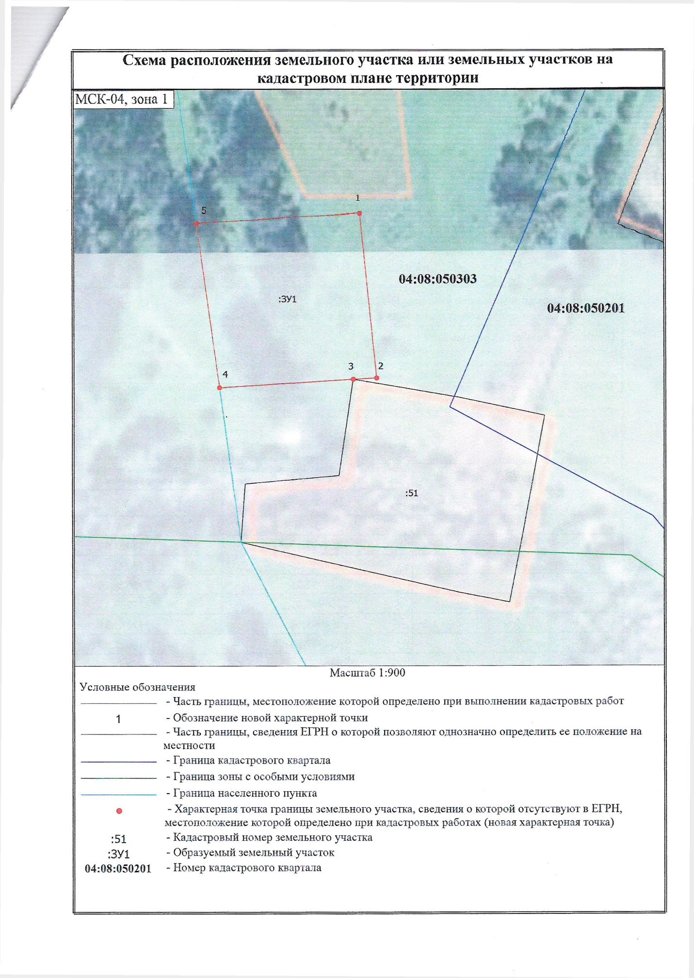
Октябрьское ул. Набережная 14А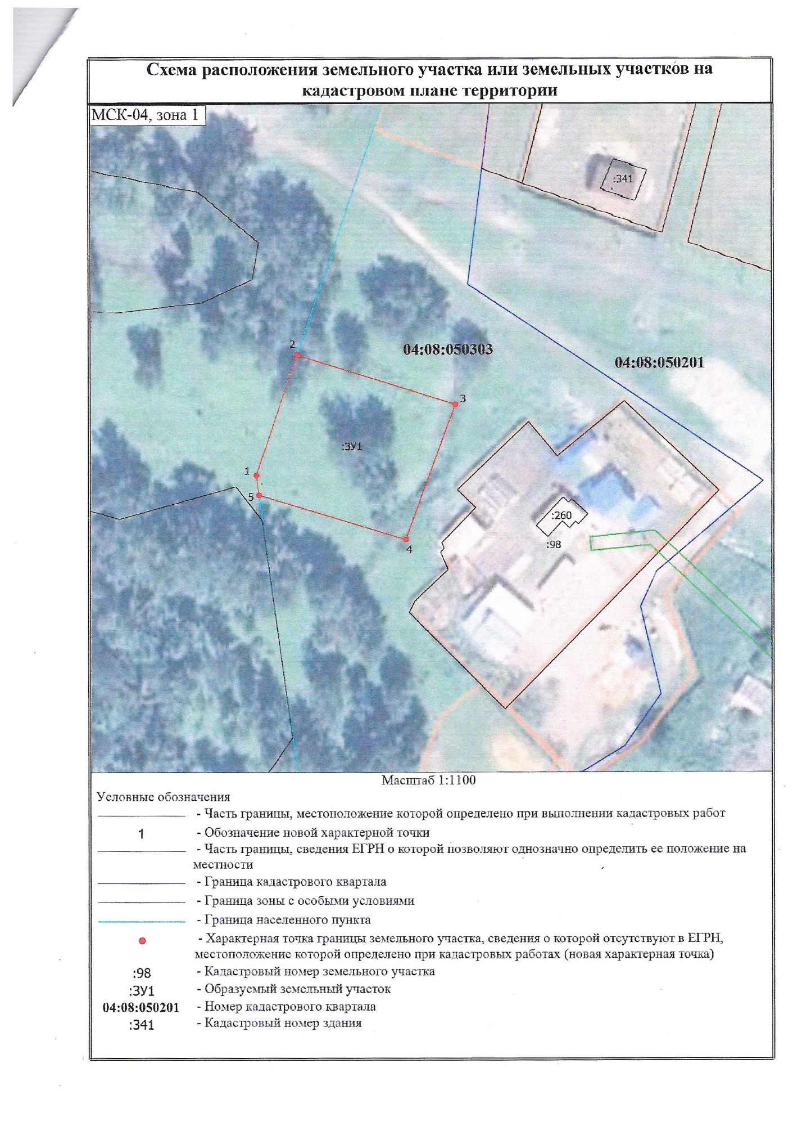
Октябрьское ул. Центральная 2В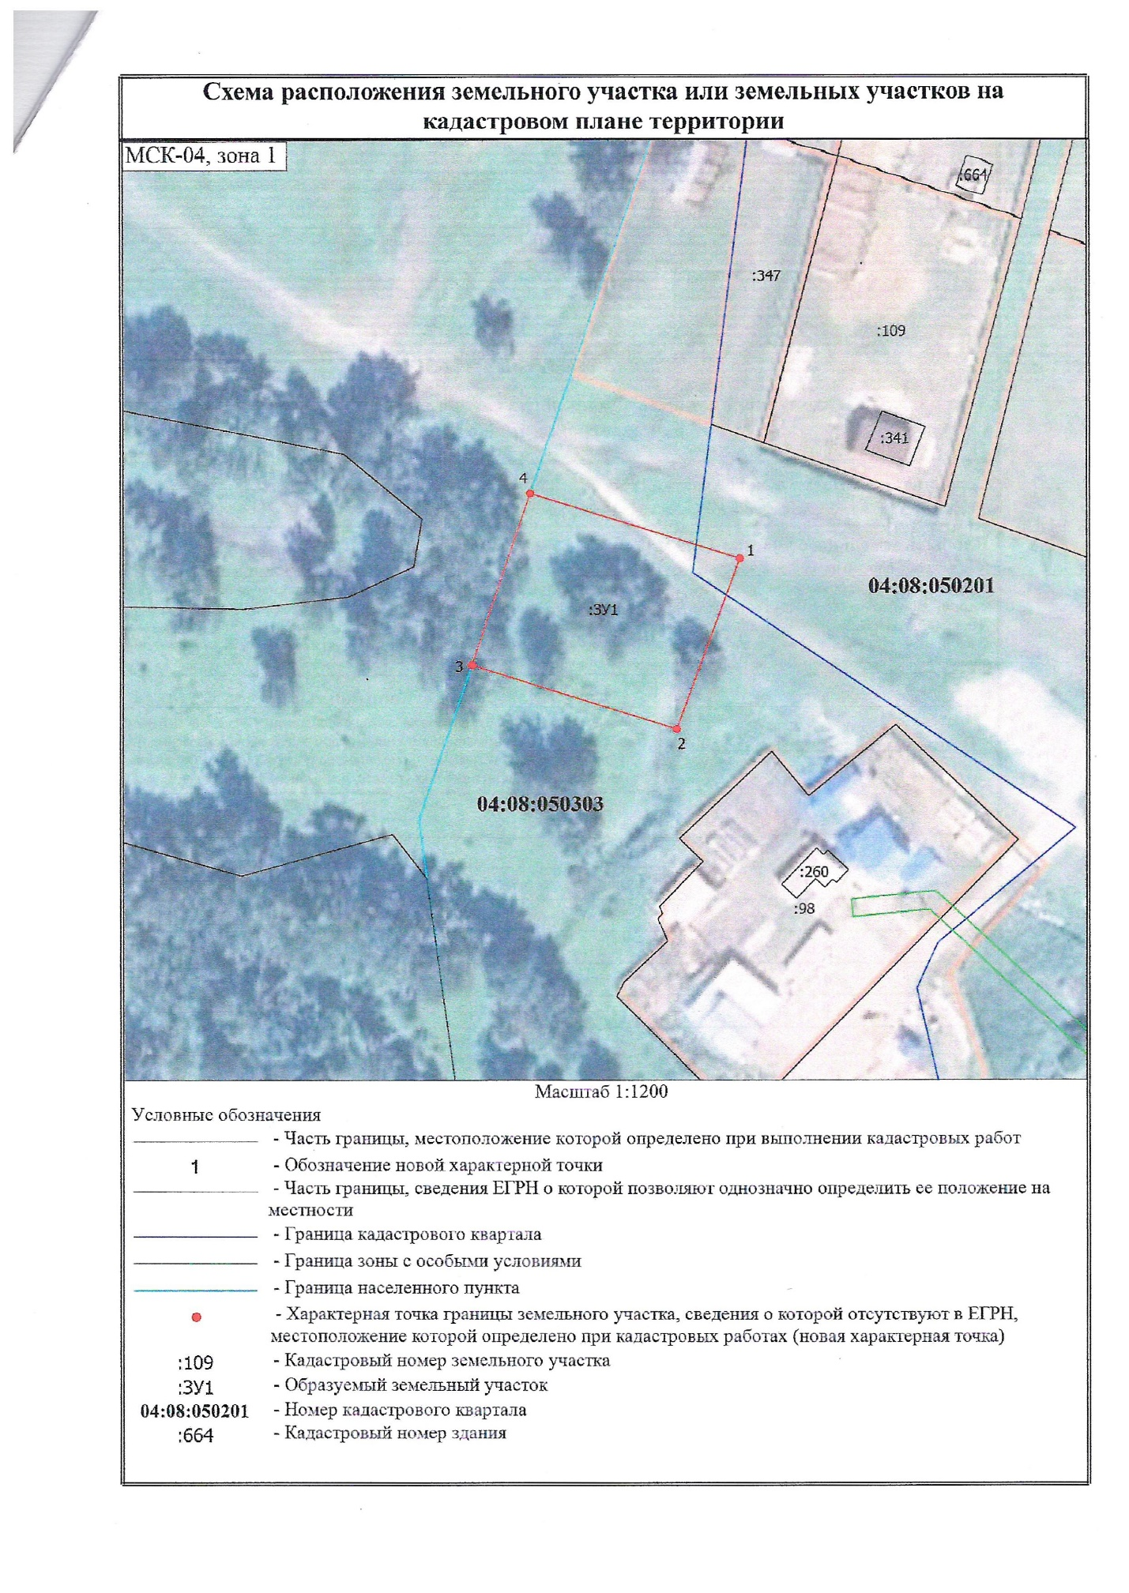
Власьево ул. Родниковая 10Е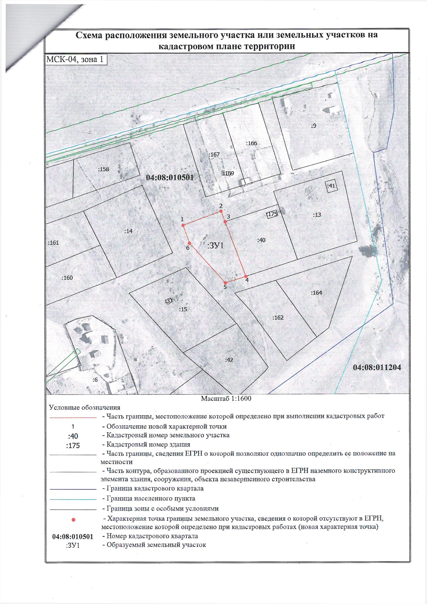
п. Тюгурюк ул. Молодежная 7А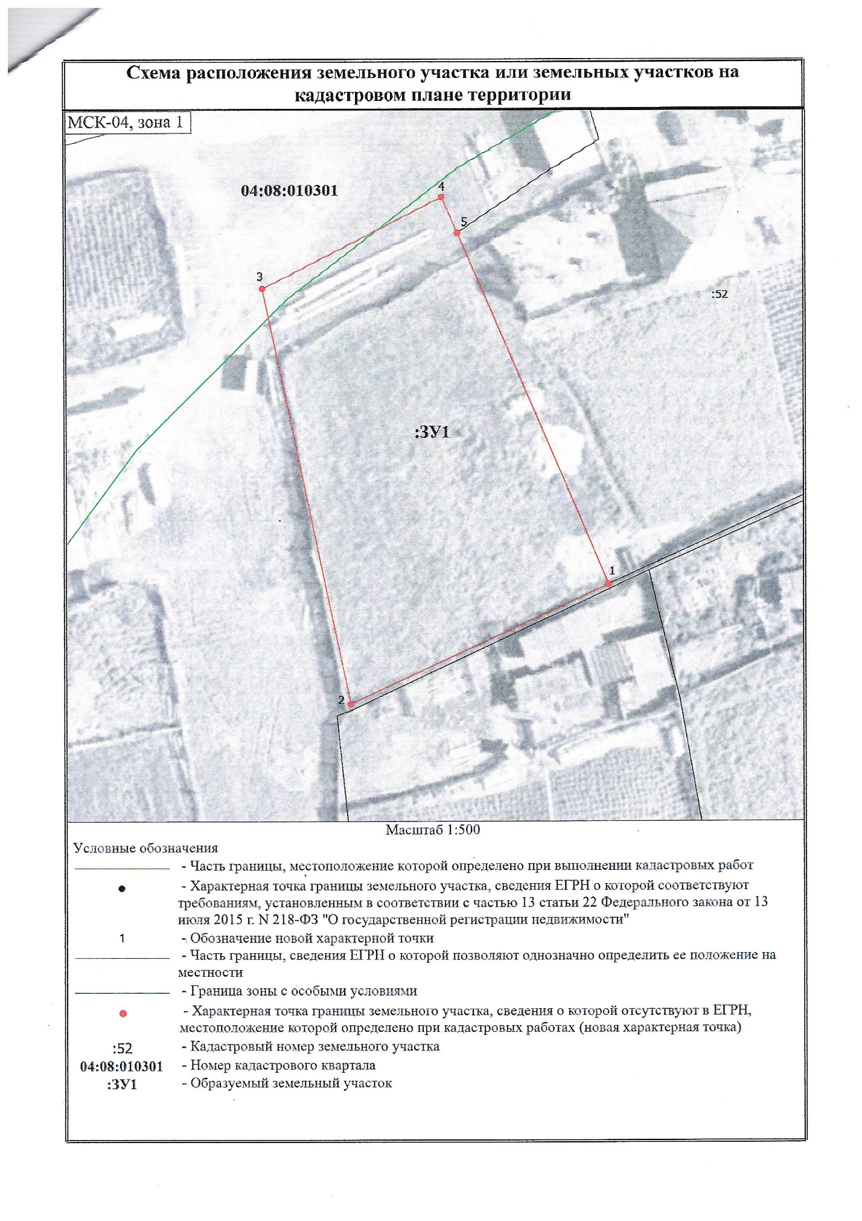
Банное ул. Лесная 15В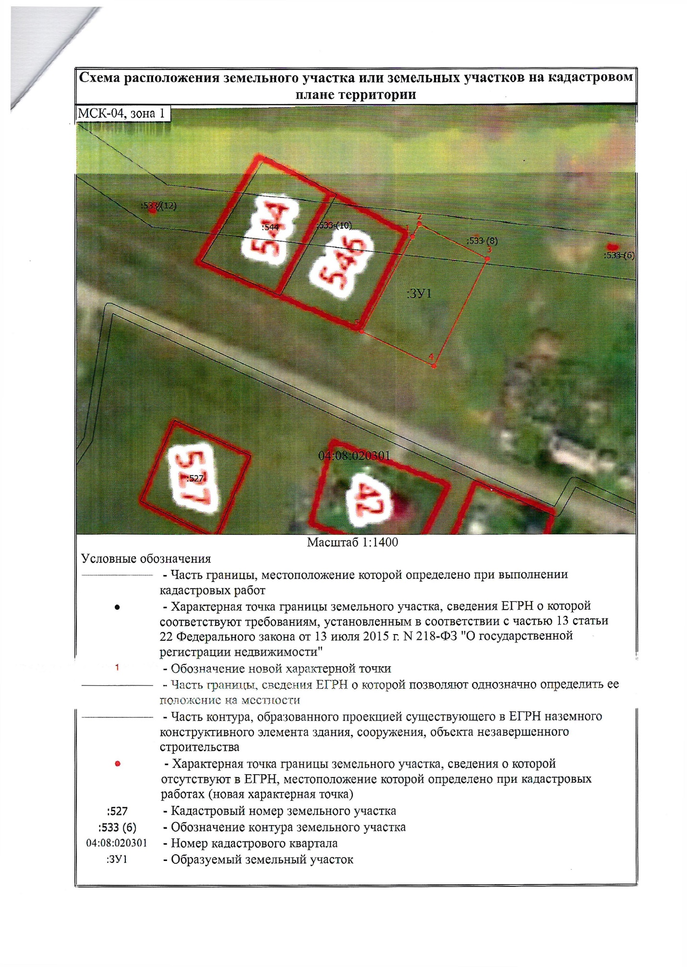
Тюгурюк ул. Береговая 1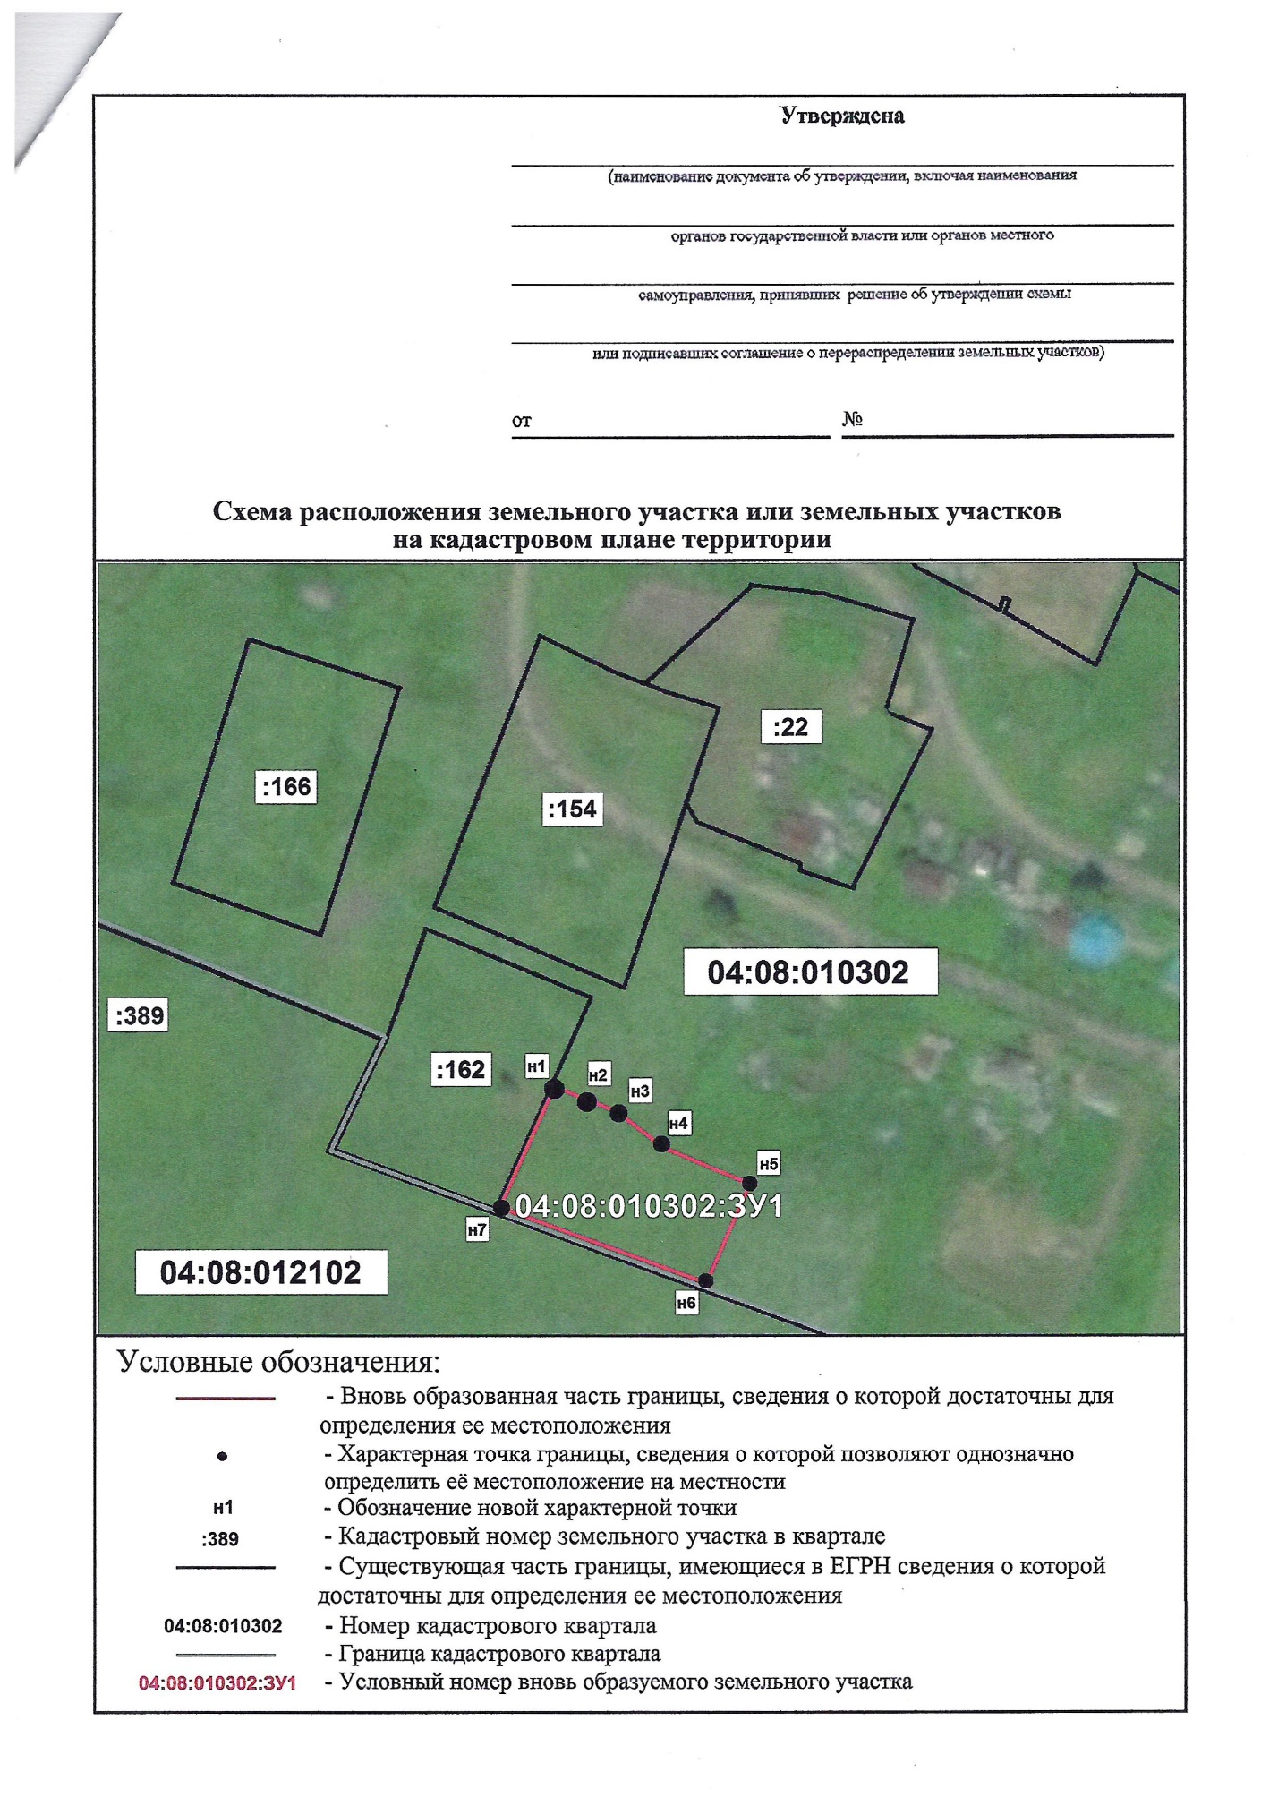
Банное ул. Елочная 9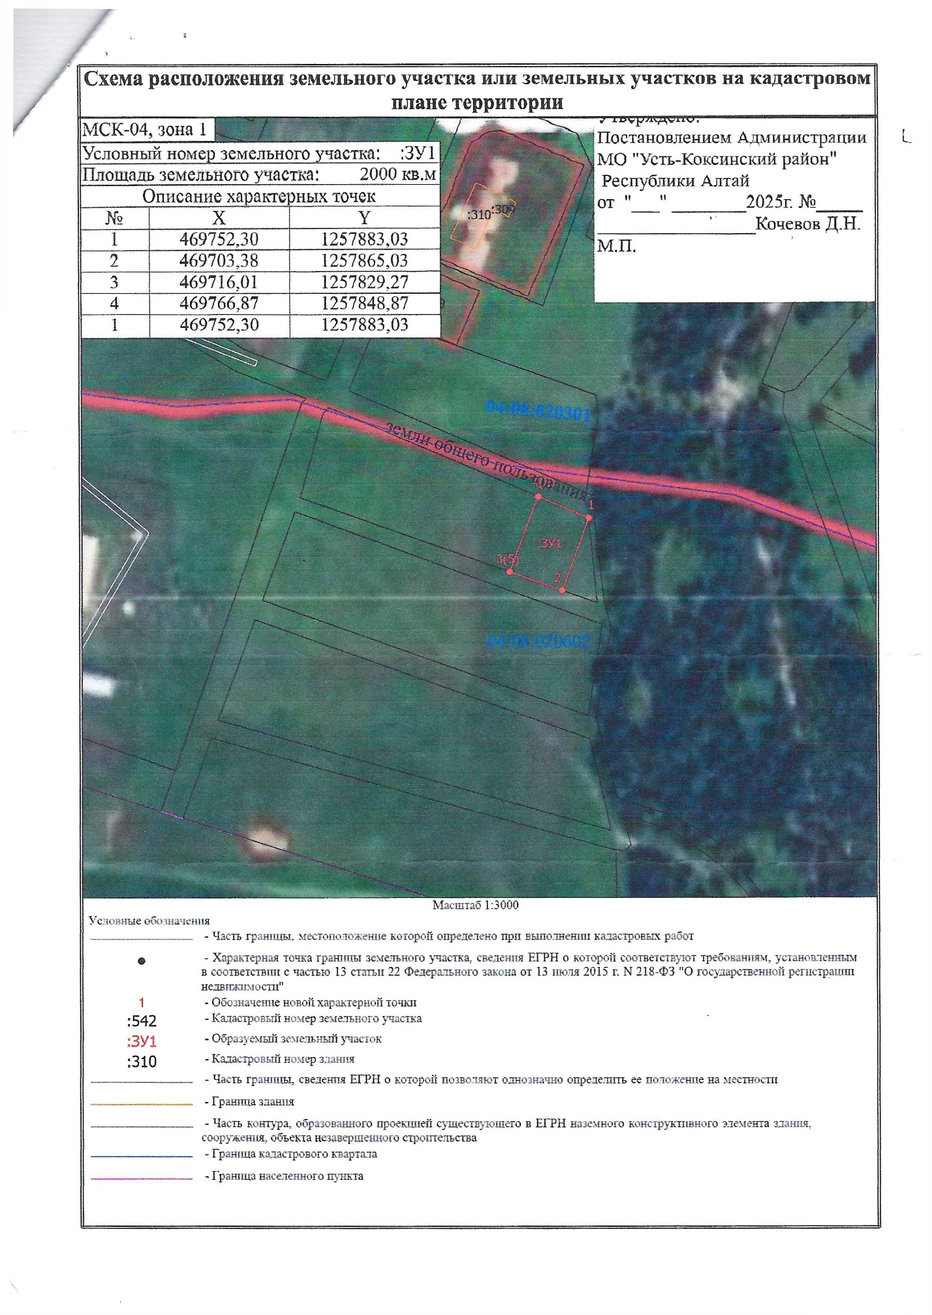
Банное ул. Елочная 7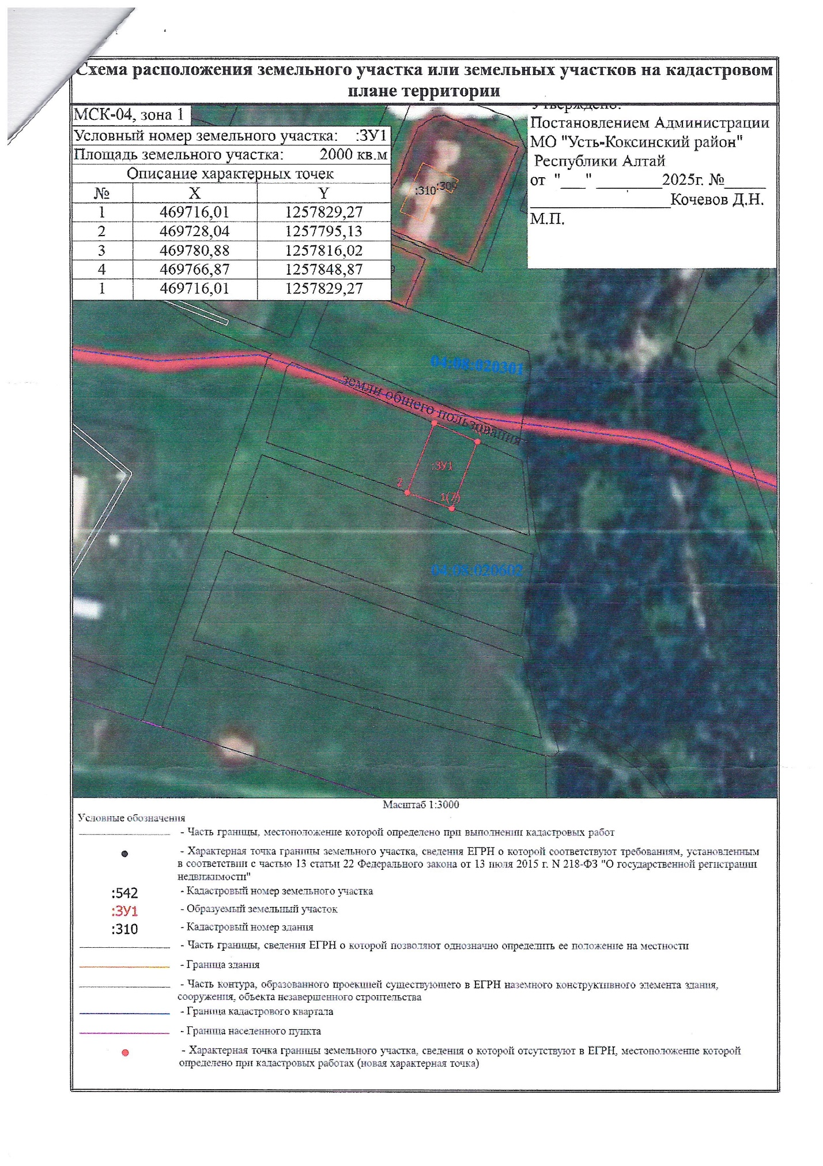Амур ул. Полевая 3